SỞ GIÁO DỤC VÀ ĐÀO TẠO TỈNH ĐỒNG NAI

CUỘC THI KHOA HỌC KỸ THUẬT CẤP TỈNH

NĂM HỌC 2023 - 2024

**Báo cáo**

**KẾT QUẢ NGHIÊN CỨU DỰ ÁN**

**HỆ THỐNG Giữ xe THÔNG MINH**

|  |
| --- |
|  |

**ĐỒNG NAI, THÁNG 12/2023**

# MỤC LỤC

MỤC LỤC 1

1. Đặt vấn đề 2

2. Thực trạng 2

3. Những điểm mới của dự án 3

4. Nội dung nghiên cứu 3

4.1 Mục tiêu 3

4.2 Nhiệm vụ nghiên cứu 3

4.3 Kế hoạch nghiên cứu 3

4.3.1 Nghiên cứu tổng quan 3

4.3.2 Nghiên cứu lý thuyết 3

5. Thiết kế và chế tạo 3

5.1 Xác định nguyên lý cấu tạo và nguyên lý làm việc 3

5.2 Các thiết bị, linh kiện của hệ thống 4

5.2.1 Ngõ đầu vào 4

5.2.2 Vi điều khiển trung tâm 5

5.2.3 Ngõ ra 5

5.3 Hướng dẫn sử dụng 7

5.3.1 Sử dụng vân tay 7

5.3.2 Sử dụng thẻ 7

5.4 Nguyên lý hoạt động 9

5.5 Hình ảnh sản phẩm hoàn thiện 9

6. Kết quả nghiên cứu 10

7. Kết luận 10

8. Tài liệu tham khảo 10

# Đặt vấn đề

Ở Việt Nam, tình hình tội phạm trộm cắp xe máy trên địa bàn tỉnh có chiều hướng diễn biến phức tạp, thủ đoạn hoạt động của các đối tượng ngày càng tinh vi, liều lĩnh, có tổ chức, ảnh hưởng đến an ninh trật tự ở cơ sở. Mặc dù cơ quan chức năng đã tăng cường tuyên truyền về phương thức, thủ đoạn hoạt động của loại tội phạm này, nhưng vẫn còn nhiều người chủ quan, sơ hở, mất cảnh giác trong việc quản lý tài sản, tạo điều kiện cho kẻ xấu thực hiện hành vi trộm cắp. Theo thống kê, chỉ trong vòng 6 tháng đầu năm 2021, trên địa bàn thành phố Biên Hòa đã xảy ra trên 40 vụ trộm cắp xe máy, chiếm hơn 30% trong tổng số vụ trộm cắp tài sản. Thống kê cả nước năm 2023, số vụ cướp tài sản là 1.044 tăng 44,40%. Tổng số vụ và số đối tượng trộm cắp tài sản đều trên 17.000 và đều tăng so với các năm trước. Số các vụ trộm cắp xe xảy ra nhiều tại các địa điểm công cộng như công viên, quán cà phê,… và đặc biệt là những nơi không có người trông coi xe.

|  |  |
| --- | --- |
|  |  |

***Hình 1.*** *Hình ảnh thực tế khóa xe thông thường bị bẻ*

# Thực trạng

Hiện nay trên thị trường, có rất nhiều ổ khóa xe truyền thống và các ổ khóa ứng dụng công nghệ thông minh được người dân sử dụng rộng rãi vì giá thành phải chăng, dễ sử dụng, lắp đặt nhưng các ổ khoá này cũng có những nhược điểm nhất định.

Sau đây là một số loại khoá xe được sử dụng rộng rãi:

|  |  |
| --- | --- |
| 1. **Khoá chữ U:**  * Ưu điểm: Dễ sử dụng, giá thành rẻ, dễ tìm mua,.. * Nhược điểm: cồng kềnh, dễ bị cắt, phá khóa. | *Hình 2.1 Khóa chữ U* |
| **b) Iky Bike:** là dòng khóa xe điện tử thông minh sử dụng công nghệ RFID để điều khiển khóa mở.  - Ưu điểm: an toàn, dễ lắp đặt, độ bền cao.  - Nhược điểm: công nghệ hiện đại nên phù hợp với giới trẻ hơn, khó lắp đặt. | *Hình 2.2 Smart Key* |
| **c) Khóa phanh đĩa:**  - Ưu điểm: tiện dụng, nhỏ gọn, bền, an toàn cao, rẻ, dễ mua,...  -Nhược điểm: không được tích hợp với hệ thống khởi động của xe, nên trộm vẫn có thể phá khóa và khởi động bình thường. Hệ thống báo động hoạt động bằng pin nên khi hết pin sẽ giảm độ an toàn. | *Hình 2.3 Khóa phanh đĩa* |

# Những điểm mới của dự án

* Khoá xe thông minh sử dụng công nghệ mới thẻ RFID và nhận diện vân tay cơ bản.

- Công nghệ tự động khóa xe tiện ích, nhanh gọn.

# Nội dung nghiên cứu

# 4.1 Mục tiêu

Dự án nghiên cứu với mục tiêu phát triển loại thiết bị khóa xe an toàn và thông minh hơn để thay thế khóa xe truyền thống với một số tính năng mới:

* Sử dụng công nghệ nhận diện thẻ từ RFID.
* Tích hợp thêm mở khoá bằng vân tay cho người sử dụng khi cần.

# 4.2 Nhiệm vụ nghiên cứu

- Nghiên cứu tổng quan về các thiết bị khóa xe.

- Nghiên cứu lựa chọn vi điều khiển và lựa chọn lập trình điều khiển.

- Thiết kế và lựa chọn những dụng cụ thích hợp để lắp ráp hệ thống.

- Tiến hành thi công lắp đặt hệ thống và viết lập trình sao cho hiệu quả tối ưu.

# 4.3 Kế hoạch nghiên cứu

# 4.3.1 Nghiên cứu tổng quan

- Qua các bài báo, đề tài khoa học, internet, … nhằm chọn lọc các thông tin, kiến thức tổng quan về hệ thống khóa xe thông minh cần thiết kế.

- Kết hợp giữa nghiên cứu, thiết kế và tính toán lý thuyết và thực nghiệm để lựa chọn kết cấu phù hợp.

- Tiến hành phân tích, lựa chọn, xác định nguyên lý cấu tạo thiết bị và các nghiên cứu sẵn có làm cơ sở xác định hướng nghiên cứu.

- Lựa chọn thiết bị cần sử dụng và đưa ra ý tưởng gia công.

# 4.3.2 Nghiên cứu lý thuyết

**a) Nghiên cứu cách lập trình Arduino Uno R3**

- Nhận được tín hiệu analog từ bên ngoài vào và xử lí.

- Thực thi các thuật toán đã được lập trình sẵn trên Uno R3.

- Từ đó dựa vào các dữ liệu đầu vào xuất tín hiện

**b) Nghiên cứu cách đấu nối và các module hỗ trợ.**

- Chọn các module và library đi kèm để tích hợp với Uno R3.

- Chọn ra loại Uno R3 có số ngõ ra phù hợp.

# Thiết kế và chế tạo

# 5.1 Xác định nguyên lý cấu tạo và nguyên lý làm việc

Từ tình hình thực tế và những nghiên cứu nêu trên, chúng tôi muốn xây dựng hệ thống theo sơ đồ khối như sau:

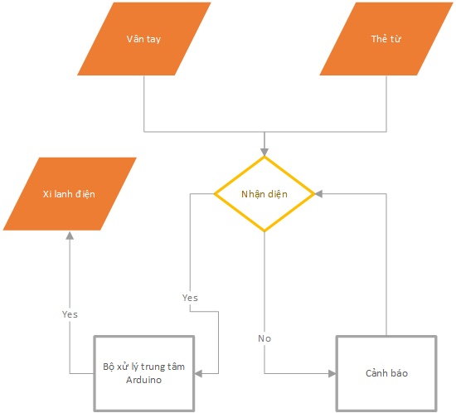

***Hình 5.1.*** *Sơ đồ khối của hệ thống*

# 5.2 Các thiết bị, linh kiện của hệ thống (bao gồm 3 phần chính cơ bản)

# 5.2.1 Ngõ đầu vào

|  |  |
| --- | --- |
| Module quét vân tay  * Kiểm tra vân tay đúng sẽ mở khóa xe. * Chức năng thay đổi vân tay khác. | ***Hình 5.2.*** *Module quét vân tay* |
| Module đọc thẻ  * Nhận thông tin từ mã thẻ từ RFID | ***Hình 5.3.*** *Module quét mã vạch* |
| Nút nhấn  * Sử dụng nút nhấn để đưa ra 2 lựa chọn sử dụng thẻ từ hoặc vân tay cho người sử dụng. | ***Hình 5.4.*** *Nút nhấn* |

***5.2.2*****Vi điều khiển trung tâm**

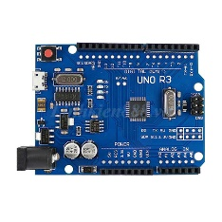

***Hình 5.5.*** *Arduino UNO R3*

* Bộ vi điều khiển trung tâm nhận tín hiệu từ module quét vân tay, nhận dạng thẻ từ, truyền và nhận tín hiệu để mở khóa xe. Đồng thời, nhận tín hiệu từ Module quét vân tay.

**5.2.3 Ngõ ra**

|  |  |
| --- | --- |
| Động cơ giảm tốc 5V  * Giúp cuốn thu tiền vào khe | ***Hình 5.6.*** *Động cơ giảm tốc 5V* |
| Xi lanh điện 12V  * Khóa, mở khóa xe | ***Hình 5.7*** *Xi lanh điện kèm càng khóa xe* |

* Khóa xe được cấu tạo từ hai bộ phận chính: một xi lạnh điện và bộ càng khóa bằng kim loại. Khi được cung cấp năng lượng, dòng diện làm cho động cơ kéo xi lanh chuyển động ra/vào từ đó tác dụng lên càng khóa giúp giữ chặt bánh xe.

# 5.3 Hướng dẫn sử dụng

# Gồm 2 cách: sử dụng thẻ từ hoặc cảm biến vân tay.

|  |  |  |
| --- | --- | --- |
| **5.3.1 Sử dụng khóa bằng vân tay**  - Khi ở chế độ sử dụng mở khoá bằng vân tay, đèn hiển thị màu xanh nhấp nháy. | | |
| 1. ***Bắt đầu khóa xe*** | | |
| Bước 1: Dắt xe vào vị trí càng xe đang mở. | ***Hình 5.8*** *Càng khóa xe đang mở* | |
| Bước 2: Nhận dạng vân tay   * Cho ngón tay mở khóa lên đầu đọc lần 1 để nhận dạng. Sau khi đèn tín hiệu nhấp nháy, hệ thống đã nhận diện vân tay thành công. * Lấy ngón tay ra khỏi đầu đọc. * Cho ngón tay mở khóa lên đầu đọc lần 2 để xác nhận. * Khoá xe tự động khoá. | ***Hình 5.9*** *Đầu đọc vân tay* | |
| 1. ***Mở khóa xe*** | | |
| Đặt ngón tay đã nhận dạng lúc đầu để tiến hành mở khóa.   * Sau khi đặt ngón tay vào, hệ thống tiến hành **nhận diện** để phân biệt **vân tay.** * Nếu **vân tay** **đúng** thì tiến hành **mở khóa**. * Nếu **vân tay sai** thì **đưa ra cảnh báo** **bằng còi** cho người dùng | ***Hình 5.10*** *Đầu đọc vân tay* | |
| **5.3.2 Sử dụng bằng thẻ từ** | | |
| 1. ***Bắt đầu khóa xe*** | | |
| Bước 1: Nhấn nút đỏ để chuyển sang chế độ sử dụng thẻ từ. | | ***Hình 5.11*** *Nút chuyển chế độ* |
| Bước 2: Chi tiền lẻ mệnh giá 1000 VNĐ vào khe nhận tiền. | | ***Hình 5.12*** *Cho tiền vào khe* |
| Bước 3: Sau khi nhận tiền, hệ thống sẽ tự động nhả thẻ (hình bên), khóa xe. | | ***Hình 5.13*** *Nhận thẻ từ* |
| 1. **Mở khóa xe** | |  |
| Đưa thẻ đã được phát lúc đầu để tiến hành mở khóa.   * Sau khi đưa thẻ vào, hệ thống tiến hành **nhận diện** để phân biệt **thẻ.** * Nếu **thẻ** **đúng** thì tiến hành **mở khóa**. * Nếu **thẻ** **sai** thì **đưa ra cảnh báo** **bằng còi** cho người dùng | | ***Hình 5.14*** *Đưa thẻ từ vào* |
| Sau khi đã xác nhận đúng thẻ, hệ thống sẽ tự động mở khóa, kết thúc quy trình | |   ***Hình 5.15*** *Càng khóa mở* |

# 5.4 Nguyên lý hoạt động

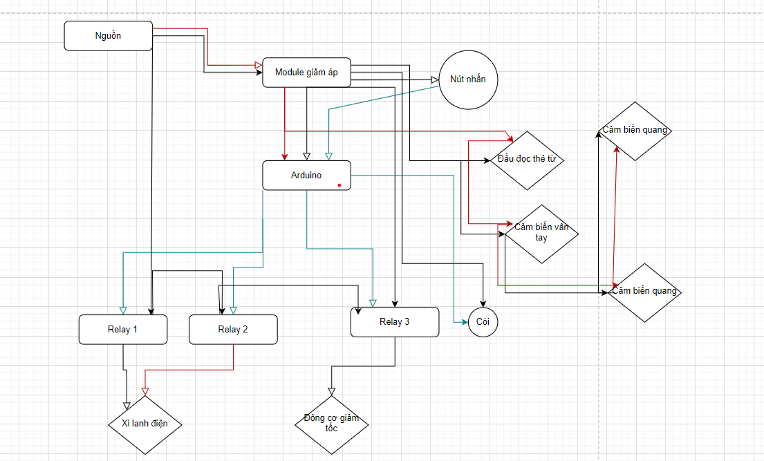

***Hình 21.*** *Sơ đồ cấu tạo*

*của hệ thống khoá xe thông minh.*

# 5.5 Hình ảnh sản phẩm hoàn thiện

Sau quá trình nghiên cứu, nhóm tác giả đã thiết kế được sản phẩm như sau:

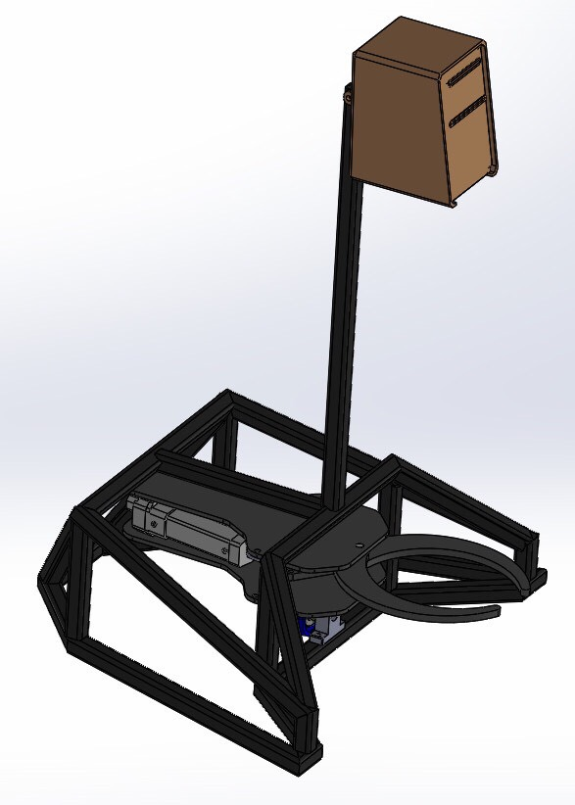

***Hình 26.*** *Mô hình khoá giữ xe thông minh*

# Kết quả nghiên cứu

**Tính mới**

Hiện tại có nhiều khoá xe thông minh nhưng chưa có loại khoá tích hợp cố định sử dụng vân tay và thẻ từ..

**Tính sáng tạo**

- Người nghiên cứu có thể phát triển ý tưởng để xây dựng những mô hình khóa xe thông minh thực tế có tính ứng dụng cao.

**Hiệu quả kỹ thuật**

* Bảo mật thông tin của người sử dụng.
* Sử dụng lập trình phổ biến, các thiết bị đơn giản dễ tìm để lắp đặt hệ thống phục vụ cho người sử dụng.

# Kết luận

Từ những nghiên cứu trên, nhóm đã thiết kế thành công hệ thống khoá xe thông minh tự động. Người dùng có thể tuỳ chọn sử dụng cảm biến vân tay hoặc thẻ từ để khoá và mở khoá xe tự động. Trong trường hợp người dùng quên thẻ hoặc hệ thống không nhận diện được vân tay, mô hình có sử dụng thẻ chủ hoặc vân tay chủ để mở khoá toàn bộ hệ thống.

Mặc dù có nhiều cố gắng, nỗ lực trong quá trình thực hiện nghiên cứu đề tài này nhưng do thời gian ngắn, nghiên cứu có hạn, nên nhóm nhận thấy đề tài còn một số hạn chế và cần có những hướng cải tiến sau:

* Xilanh điện sẽ không còn hoạt động nếu nguồn điện bị ngắt, khoá xe không thể sử dụng. Vì thế cần sử dụng thêm một nguồn cấp điện có pin dự phòng để có thể khắc phục được yếu điểm này.
* Hệ thống chưa can thiệp trực tuyến để điều khiển từ xa nên trong trường hợp xảy ra sự cố, đơn vị chủ quản sẽ phải đến trực tiếp để xử lí. Vì vậy cần nâng cấp hệ thống để có thể kết nối trực tuyến điều khiển từ xa; hoặc thiết kế các chốt trực trong phạm vi khu vực.

# Tài liệu tham khảo

1. Giới thiệu cảm biến vân tay, hướng dẫn sử dụng cảm biến vân tay với Arduino, thực hành làm bộ khoá cửa bằng vân tay với Arduino, từ < <https://nshopvn.com/blog/huong-dan-su-dung-cam-bien-van-tay-voi-arduino/>>
2. Phạm Văn Hào, Nguyễn Thành Chính, Nguyễn Văn Cường *“Xây dựng hệ thống bảo mật sinh trắc học dựa trên nhận dạng khuôn mặt và vân tay ứng dụng vào Smart Home”*[ Đồ án tốt nghiệp đại học, Khoa điện - điện tử, Trường Đại học Sư Phạm Kĩ Thuật, Đại học Đà Nẵng].
3. Xuân Luận, *“áp dụng công nghệ “ giữ xe thông minh”: Giải pháp chống mất cắp xe máy ở bãi giữ xe”*, từ < <https://cand.com.vn/Xa-hoi/Ap-dung-cong-nghe-giu-xe-thong-minh-Giai-phap-chong-mat-cap-xe-may-o-bai-xe-i83091/> >
4. Nguyễn Tiến Hán, Trịnh Đắc Phong, Nguyễn Văn Toàn (Trường Đại học Công nghiệp Hà Nội), Lê Đình Đạt (Trường Cao đẳng Cơ khí nông nghiệp) (2020) *“Thiết kế lắp đặt hệ thống chống trộm cho xe gắn máy sử dụng công nghệ RFID”, từ* < <https://tapchikhcn.haui.edu.vn/media/30/uffile-upload-no-title30230.pdf> >
5. Nguyễn Thị Hương Thủy (2013), *“ Một số giải pháp nâng cao hiệu quả hệ thống nhận dạng vân tay”* [ Luận án tiến sĩ công nghệ thông tin, ngành Khoa học Máy tính, Trường Đại học Công nghệ - Đại học Quốc gia Hà Nội].
6. Võ Thu Hà , Đặng Thi Tuyết Minh, Vũ Huy Hiện(2021), *“Thiết kế mô hình bãi đỗ xe thông minh”, từ <* [*https://jst-haui.vn/media/30/uffile-upload-no-title30575.pdf*](https://jst-haui.vn/media/30/uffile-upload-no-title30575.pdf) *>*